Московская Медицинская Академия

имени И.М. Сеченова

Кафедра истории медицины

**История эпидемий чумы**

## **Курсовую работу выполнил:**

студент 3-го курса

факультета подготовки

научно-педагогических кадров

**Преподаватель:**

*Сточик*

*Андрей Михайлович*

### Москва, 2002

*СОДЕРЖАНИЕ*

1. Микробиологическая характеристика возбудителя чумы
2. Клиническая картина чумы
3. Первая пандемия – «чума Юстиниана»
4. Вторая пандемия – «черная смерть»
5. Третья пандемия чумы
6. Чума сегодня

**1. Микробиологическая характеристика возбудителя чумы**

Логичным будет начать разговор о чуме с описания её возбудителя. В соответствии с выбранной темой я подробно остановлюсь на описании эпидемиологии микроба, опустив его многие микробиологические особенности, такие как, например, культуральные, биохимические, антигенные и другие, которые весьма важны для понимания патогенеза и для лечения чумы, но не столь существенны в истории эпидемий чумы.

Чума – особо опасная, карантинная инфекция, вызываемая бактерией Yersinia pestis. По своим эпидемиологическим свойствам она является зоонозом, то есть источником инфекции являются животные.

Определенные географические области, в которых имеются все необходимые условия для постоянной циркуляции какого-либо микроба, в данном случае Y. рestis (носители, переносчики, природные условия), называются природными очагами инфекции (Павловский Е.Н.). Природные очаги чумы разбросаны по всему миру и располагаются между 48о-49о северной и 40о-41о южной широты.

В природе популяция микробов Y. рestis обитает в организме грызунов: крыс, грызунов, сусликов, сурков и др. Эти животные являются носителями бактерии.

Переносится возбудитель от одного животного к другому через блох: если насекомое укусило крысу или другого грызуна, больного чумой, то оно становится переносчиком микроорганизма. Вместе с кровью крысы микроб попадает в организм блохи и размножается в его желудочно-кишечном тракте. Вскоре количество микробов становится столь велико, что они образуют пробку, закупоривающую преджелудок и даже часть пищевода блохи – «чумной блок». Когда блоха пытается в следующий раз напиться крови, этот блок мешает ей, и она «срыгивает» его в ранку на коже животного. Так происходит передача возбудителя чумы от одного грызуна другому. Из всего вышесказанного следует, что основной путь передачи чумы в природных очагах – трансмиссивный, то есть «кровяной»: микроб попадает в организм новой жертвы через поврежденные кожные покровы, непосредственно в кровь.

Эпидемии среди животных называются эпизоотии. Эпидемиям чумы среди людей обычно предшествуют эпизоотии среди грызунов, поэтому их массовый падеж является важным сигналом для сотрудников противочумной службы, свидетельствующим о широком распространении возбудителя среди животных и о повышении опасности распространения инфекции среди людей.

Человек заражается чумой в природном очаге также трансмиссивным путем – если его укусит зараженная блоха. После этого он сам становится источником инфекции: другие блохи, укусив больного человека, переносят чуму на окружающих его людей. Более того, если заболевание протекает по типу пневмонии (вторично-легочная форма чумы), то больной человек начинает выделять микроб в окружающую среду при кашле и разговоре; вокруг него образуется облако аэрозоля, насыщенного бактериями. Вдохнувшие его заболевают и в свою очередь становятся разносчиками инфекции; чума разносится молниеносно и неудержимо. Если даже в наши дни, когда известны пути передачи инфекции, когда отработаны меры по предотвращению распространения заразы, всё равно зачастую бывает сложно остановить эпидемию, то что говорить о, скажем, Средневековье, когда в городах, куда была завезена чума, люди, в том числе и уже больные, собирались многотысячными толпами, чтобы молится о спасении?!.. В.С. Богословский (1897) описывает, как во время чумы в Москве в 1771 году на Варварских воротах была выставлена чудотворная Боголюбская икона Божьей Матери; архиепископ Амвросий пытался запретить горожанам собираться возле неё, понимая, что скопление людей способствует распространению чумы, и был убит, когда вышел на встречу бушующей толпе.

Ещё одним из путей заражения чумой является алиментарный – микроб попадает в организм человека с мясом больных животных, при употреблении их в пищу. В таком случае развивается кишечная форма чумы.

Вкратце патогенез чумы следующий. При трансмиссивном пути передачи инфекции возбудитель из ворот инфекции (того места на коже, где произошел укус блохи) попадает в регионарный лимфатический узел, где микроб задерживается, происходит его размножение, в дальнейшем возможно нагноение узла – образуется бубон.

**2. Клиническая картина чумы**

Возможны следующие варианты течения чумы (Г.П. Руднев, 1938): локальные формы – кожная чума, бубонная чума, кожно-бубонная чума; внешне-диссеменированные, или генерализованные формы – первично-септическая и вторично-септическая; внутренне диссеменированные формы – первично-легочная, вторично-легочная и кишечная.

Инкубационный период чумы – 3-6 дней; при первично-легочной форме чумы инкубационный период может длиться всего несколько часов.

Чума начинается без продромального периода, внезапно, с сильного озноба и быстрого повышения температуры до 38оС и выше. Озноб сменяется жаром, добавляются сильная головная боль и головокружение, резкая слабость, бессонница, боли в груди и мышцах, тошнота, иногда рвота. Больные могут быть заторможены, находиться в состоянии оглушения; в других случаях сознание сохранено или возникает психомоторное возбуждение с бредом и галлюцинациями. В бреду больные особенно беспокойны, часто вскакивают с постели, стремятся убежать. Из-за шатающейся походки, гиперемии лица и конъюнктив, а также невнятной речи они напоминают пьяных. Лицо становится синюшным, черты его, особенно при тяжелых формах, заострены, порой появляется выражение ужаса – «facies pestica». На лбу выступают крупные капли пота («роса чумы»). Кожа горячая и сухая на ощупь. Появляются множественные петехии и геморрагии, которые на трупах имеют темно-багровый цвет. Язык покрывается белым налетом, появляется тремор языка. Отмечается сухость слизистой оболочки полости рта, зев гиперемирован, с мелкими кровоизлияниями, миндалены увеличены, изъязвлены. Печень и селезенка увеличены. У тяжелобольных может быть кровавая рвота, рвотные массы могут иметь вид кофейной гущи. Отмечаются гематурия, протеинурия, олигурия.

Вот как описывает человека, больного чумой, А. Камю: «…Едва переступив порог каморки привратника, доктор увидел, что тот лежит, наполовину свесившись с кровати над помойным ведром, схватившись одной рукой за живот, другой за горло, и его рвет мучительно, с потугами, розоватой желчью. Ослабев от этих усилий, еле дыша, привратник снова улегся. Температура у него поднялась до 39,5о, железы на шее и суставы ещё сильнее опухли, на боку выступили два темных пятна. Теперь он жаловался, что у него ноет все нутро… Губы неестественно темного еле шевелились, он бормотал что-то неразборчивое и всё поворачивал к врачу свои рачьи глаза, на которые от нестерпимой головной боли то и дело наворачивались слезы…»

Вследствие интоксикации наступает поражение сердечно-сосудистой системы: границы сердца расширены, тоны глубокие, тахикардия, пульс дикротичный или нитевидный, артериальное давление сильно понижено, может быть дыхание Чейна-Стокса. На ЭКГ отмечаются признаки cor pulmonale. В конце концов наступает смерть от сердечной или сосудистой недостаточности.

Тем не менее, известны случаи, когда заболевание принимает абортивный характер, протекает легко – «pestis minor». Обычно такие случаи отмечаются в начале или конце эпидемии.

При сравнительно редко (в 3-4% случаев) наблюдающейся кожной форме чумы, которая, как правило, переходит в кожно-бубонную, изменения на коже появляются последовательно – пятна, папулы, везикулы, пустулы и язвы, причем врачам в большинстве случаев приходится иметь дело именно с двумя последними. Пустулы напоминают карбункул, отличающийся болезненностью, осиливающейся при надавливании. Когда пустула лопается, образуется долго не заживающая язва, оставляющая после себя рубец.

При бубонной чуме бубоны (резко болезненные припухания лимфатических узлов) являются кардинальным симптомом. Бубоны обычно располагаются неподалеку от ворот инфекции и указывают, каким образом человек заразился чумой. Ранний признак намечающегося бубона – сильнейшая болезненность, из-за которой больные принимают неестественные, вынужденные позы. Кожа над образующимся бубоном не изменена, затем, по мере его роста, она краснеет, натягивается, становится гладкой, блестящей. Раньше, при отсутствии эффективного лечения, бубоны часто вскрывались самопроизвольно на 8-13 день с выделением большого количество густого зеленовато-желтого гноя. В наши дни, при условии своевременно начатой антибиотикотерапии, бубоны чаще всего рассасываются и склерозируются.

Исключительно тяжелой клинической формой болезни является певичная легочная чума. До начала эры антибиотиков летальность при этой форме достигала 80-100%, но и в наши дни она остается наиболее опасной в эпидемиологическом отношении разновидностью заболевания. Продолжительность жизни при первично-легочной чуме при отсутствии лечения колеблется от 1 до 5 дней, в среднем меньше двух суток. К счастью, ныне положение изменилось, и если лечение начато не позднее 24 часов после появления первых симптомов, большинство больных выздоравливает.

Ознакомившись самым кратким образом с микробиологическими и эпидемиологическими особенностями чумы, перейдем к описанию эпидемий этой болезни.

**3. Первая пандемия – «чума Юстиниана»**

Первые описания эпидемий чумы можно найти в Библии – это всем хорошо известная египетская чума и в «Пророках» – «чума филистимлян». Древняя история знает также несколько эпидемий – «чума Фукида» (430-425 гг. до нашей эры), «чума Антониана или Галена» (165-168 гг. нашей эры) и «чума Киприана» (251-256 гг. нашей эры), – которые, хоть и называются чумой, были все же эпидемиями других инфекционных заболеваний с высокой смертностью: оспы, дифтерита, тифозных заболеваний.

Точно известны три пандемии чумы, которые прошли в течение двух последних тысячелетий.

Прослеживается четкая связь между историческими событиями – гражданскими восстаниями, захватническими войнами, перемещениями крупных человеческих масс – и крупными вспышками чумы. Именно войны одна из основных причин широкого распространения эпидемий чумы в первом тысячелетии нашей эры по Земному шару. Экономические связи не играли особой роли из-за не совершенности способов перемещения, особенно сухопутных – путешествия продолжались месяцы и даже годы. Это хорошо заметно на примере первой пандемии чумы, прокатившейся по миру в VI веке от рождества Христова.

По времени первая пандемия чумы совпала с правлением императора Юстиниана, и поэтому известна также как «чума Юстиниана».

В это время вся Европа охвачена войнами: племена гуннов, аланнов, аваров и жужжанов ведут кровопролитную войну с Восточной Римской Империей; по всему континенту беспрестанно вспыхивают одно за другим крестьянские восстания. Движение племен варваров на запад проходило по местам природной очаговости чумы. В результате первые случаи заболевания были отмечены в 531 году в Константинополе, там эпидемия продолжалась несколько лет в виде отдельных легких случаев и редких крупных вспышек. Затем в 542 году началась большая эпидемия в Египте, распространившаяся вдоль северного побережья Африки и в западной Азии – Сирия, Аравия, Персия… Весной 543 года чума перекинулась в Константинополь, где приняла опустошительный характер: в день умирало от пяти до десяти тысяч человек, и продолжалась более 4 месяцев. Тогда же вспышки появились в Италии, затем в Галлии и по левому берегу Рейна, в 558 году чума вновь вернулась в Константинополь. Периодические вспышки продолжались в Южной и Средней Европе и Византийской Империи еще много лет, и считается, что закончилась первая пандемия лишь в 580 году. Чума затронула все известные страны, дошла даже до Китая; в общей сложности она унесла в те годы не менее ста миллионов человеческих жизней.

**4. Вторая пандемия – «черная смерть»**

Вторая пандемия чумы известна под именем «черная смерть». Такое название болезнь получила в Дании за то, что трупы умерших от неё людей и животных чернели после смерти. «Черная смерть» распространилась в XIV веке по всей Европе, Азии и северному побережью Африки.

В конце первой половины XIV века Европа и Азия вновь охвачены войнами: русские сдерживают очередной натиск монголов, которые движутся из Средней Азии через степи Поволжья. Полчища Батыя, уничтожив Киев, устремляются на юг Европы, откуда открывается дорога на Германию, Францию, Италию, но Батый не решается идти дальше. Дойдя до Триеста, он поворачивает назад. Одновременно из Малой Азии наступают турки, грозя Константинополю. Началась Столетняя война между Англией и Францией, в Европе народные восстания следуют одно за другим.

**Рисунок 1**

Распространение чумы во время второй пандемии (*«черная смерть»*)

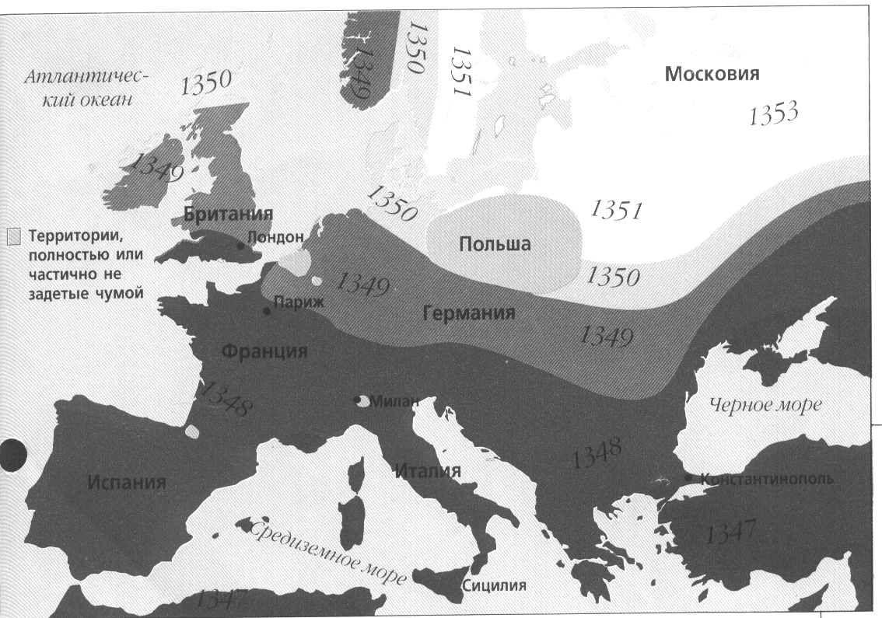

Первый случай заболевания был отмечен в октябре 1347 года, когда 12 итальянских кораблей, вернувшихся из плавания в Черное море, пришвартовались в сицилийском порту Мессина. Моряки и пассажиры на этих кораблях умирали либо уже умерли «от моровой язвы, проникшей до самых костей».

В январе 1348 года чума была уже в Марселе, весной – в Париже. «Чума, великая чума, пришедшая из глубины Азии, обрушила свой бич на Францию злее, чем на все прочие государства Европы. Городские улицы превратились в мертвецкие предместья — в бойню. Здесь унесло четвертую часть жителей, там — третью. Целые селения опустели, и остались от них среди необработанных полей лишь хижины, брошенные на произвол судьбы...» (Морис Дрюон. «Когда король губит Францию»). В сентябре чума пришла в Англию, затем она достигла Германии. Эпидемия также бушевала в Бургундии и в королевстве чешском. Скандинавские страны подверглись нашествию чумы в 1349 году. Страны Восточной Европы — в 1350-м.

В Европе чума унесла 25 миллионов жизней – практически четверть её населения. Численность жителей Европы смогла вернуться к тому числу, которое она составляла до эпидемии, лишь спустя сто лет.

Вспышки чумы отмечались до XVII века в Сирии, Турции, Иране, Афганистане, Польше, России, Германии. Последняя вспышка чумы в Англии произошла в 1665 году, когда погибло около 100000 человек.

На Руси эпидемия чумы началась в 1351-1352 годах в Пскове и распространилась затем в Смоленск, Киев, Чернигов, Суздаль. В 1363 году эпидемия охватила Новгород, Казань, Переславль, Коломну, Владимир, Дмитров и окрестности Москвы, где в день умирало 70-150 человек.

Говоря о чуме в России, сразу расскажем, о том, что она заходила на её территорию не только в XIV веке. Легочная и бубонная чума отмечались в 1417 г. в Пскове, Новгороде, Владимире, Суздале, Дмитрове, Твери, Торжке.

Весной 1769 года началась война между Россией и Турцией; в русских войсках, вторгшихся в Молдавию, появляются первые случаи чумы. Достоверно известно, что по приказу графа Румянцева войска генерала Штефеля осадили, о потом разграбили крепость Юра в Валахии, где уже были больные чумой. Из армии чума была занесена в Киев, оттуда в 1770 году в Москву, где она достигла апогея в 1771 году. В ту эпидемию в Москве от инфекции умерло более 50 тысяч человек; в разгар эпидемии, в августе 1771 года, умирало от 600 до 1000 человек. Жителями овладела паника, 3/4 населения обратились в бегство. Эти события, вошедшие в историю под названием «моровой язвы», окончились мятежом, направленным главным образом против врачей и духовенства; мятеж был подавлен силой оружия.

Еще в XVI веке в России стала применяться продуманная система противочумных и карантинных мероприятий. В 1602 году царь Борис Годунов приказал устроить пограничные заставы «по всему рубежу» для предохранения заноса заразы из Смоленска в

**Рисунок 2**

*«Как бороться со смертью в Риме в 1656 году, пользуясь защитной одеждой»*

Костюм лекаря, отправляющегося к больному чумой.

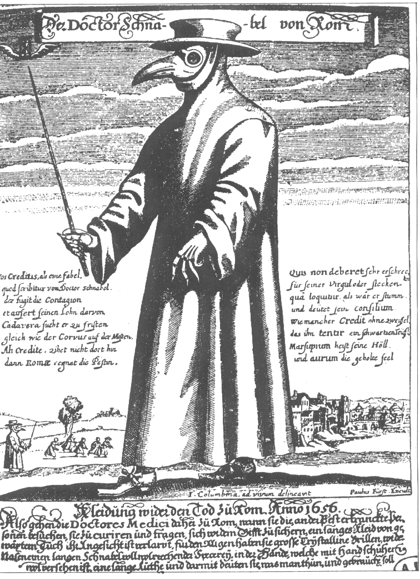другие города. Зараженные деревни «засекали», возле них выставляли сторожей, сообщение между зараженными и незараженными деревнями запрещалось под страхом смертной казни. В государевых мастерских палатах и на казенном дворе были заложены кирпичом и замазаны глиной все окна и двери, чтобы не допустить проникновения в комнаты ветра; грамоты, присылаемые царскому семейству, переписывались «через огонь».

Как видно из Новгородской летописи, в 1572 г. в Новгороде было запрещено хоронить людей, умерших от заразной или повальной болезни около церквей, а велено хоронить их далеко за городом. На улицах были устроены заставы, а дворы, где умер человек от повальной болезни, велено было запирать, не выпуская их них оставшихся в живых, которым приставленные ко двору сторожа подавали пищу с улицы, не входя во двор; священникам запрещено было посещать заразных больных; за ослушание виновных сжигали вместе с больными. Кроме того, собирались сведения о том, не существует ли где-нибудь мор.

В «Истории Московии» Милтона мы находим указание на то, что английского посланника Дженкинсона, приехавшего в 1571 г. в третий раз в Россию, долгое время задерживали в Холмогорах. Он прибыл на корабле через Белое море, потому что в России в это время была чума. Сообщение Милтона интересно в том отношении, что здесь описан первый пример карантина в России, и притом по отношению к приехавшему иностранцу.

Сухие цифры говорят о масштабах эпидемии чумы в Москве в 1654 году. В Чудовом монастыре умерло 182 монаха, 26 осталось; в Посольском приказе умерло 30 толмачей и 30 осталось; у боярина Бориса Морозова умерло 343 человека, осталось 19; у князя Алексея Никитича Трубецкого умерло 270 человек, осталось 8; в Успенском соборе остался один священник и один дьякон; в Благовещенском соборе остался один священник; у боярина Стрешнева из всех дворовых людей остался один мальчишка… Продолжать можно очень долго, но всюду наблюдается одна картина – выживали единицы.

Многое говорит следующий факт – когда в разгар московский эпидемии чумы в 1654 году царица переезжала из стана на реке Нерли в Колязин монастырь, стало известно, что через дорогу было перевезено тело дворянки Гавреневой, умершей от заразы. Было приказано: на этом месте и на десять саженей вокруг него навалить дров и сжечь их дотла; угли и пепел увезти вместе с землей, а новую землю привести из отдаленного места.

Вообще, нельзя не отметить роль, которую сыграли эпидемии чумы в развитии учения об инфекции и мерах по борьбе с ними. Например, в 1348 году на острове св. Лазаря близ Венеции были организованы первые в истории карантины – специальные дома, где в течение сорока дней выдерживались лица, прибывшие в город из мест, зараженных чумой. Слово «quarantena», обозначавшее эту изоляцию, происходит от итальянского «quaranta gironi» – «сорок дней».

В средние века причины эпидемий не были известны. Их часто связывали с землетрясениями, которые, как утверждал немецкий историк медицины Генрих Гезер, «во все времена совпадали с опустошениями от повальных болезней». По мнению других, эпидемии вызываются «миазмами» — «заразными испарениями», которые «порождаются тем гниением, которое совершается под землей», и выносится на поверхность при извержении вулканов. Третьи думали, что развитие эпидемий зависит от положения, поэтому иногда, в поисках астрологически более благоприятного места люди покидали пораженные города, что, с одной стороны, понижало опасность их заражения, а с другой –способствовало распространению инфекции. Первая научно обоснованная концепция распространения заразных болезней была выдвинута итальянским ученым Джироламо Фракасторо (1478-1533). Он был убежден в специфичности «семян» заразы (то есть возбудителя). Согласно его учению, существует 3 способа передачи инфекционного начала: при непосредственном соприкосновении с больным человеком, через зараженные предметы, и по воздуху на расстоянии.

**5. Третья пандемия чумы**

К девятнадцатому веку ведущую роль в распространении эпидемий стали играть не войны и стихийные бедствия, а средства передвижения, развитие которых способствовало укреплению экономических связей между странами и континентами. В частности, корабельные трюмы оказались идеальным местом жительства носителей чумы – крыс; выжить грызунов из недр морских кораблей могла лишь гибель самого корабля. Именно морской транспорт послужил широкому распространению чумы в её третью пандемию.

Началась она в 1893 году в китайской провинции Юннань. Отсюда началось её неудержимой шествие: в 1894 году чума уже была в Гонконге и других крупных портах – Пакхое, Кантоне.

Тогда же, во время вспышки чумы в Гонконге, Александр Йерсен (Jersin A.; 1863–1943) и С. Китазато впервые выделили чистую культуру её возбудителя – Y. рestis. В 1897 г. японский профессор М. Огата из Гигиенического института в Токио установил наличие чумных бацилл у блох, собранных на зараженной крысе. Огата впервые высказал предположение, что блохи могут быть переносчиками чумы. Тогда же А. Йерсен совместно с Эмилем Ру (Roux E.; 1853–1933) сформулировал теорию о роли крыс в распространении инфекции: «Чума, являющаяся сначала болезнью крыс, становится болезнью человека. Хорошей профилактической мерой борьбы с чумой было бы уничтожение крыс».

Из Китая чума вместе с корабельными крысами распространилась по всем континентам.

Во время этой пандемии крупные вспышки отмечались преимущественно в портовых городах; такая особенность чумы отражена в её названии – «портовая чума». С 1894 по 1903 год были зарегистрированы 87 вспышек в портовых городах: в Азии – 31, в Южной Америке – 15, в Европе – 12, в Австралии – 7, в Северной Америке – 4. В течение третьей пандемии чумы первое место по числу заболеваний занимала Индия вместе с Бирмой и Пакистаном, второе – Индонезия, далее шли Уганда, Сенегал и другие страны.

Характерной особенностью третьей пандемии было то, что чума не проникала в глубину материков из зараженных городов, и носила локализованный характер.

Всего за 36 лет – с 1894 до 1930 года – было отмечено 6,3 миллиона случаев заболевания чумой; умерло 5 миллионов 455 тысяч человек.

**6. Чума сегодня**

Во второй половине XX века значительный рост санитарных мероприятий, развитие системы противочумных станций, международный контроль эпидемиологической ситуации в опасных районах привели к настолько резкому снижению случаев заболевания чумой и другими особо опасными инфекциями, что в сознании человечества прочно укоренилась мысль о полной победе над этими болезнями. Более того, открытие антибиотиков совершенно напрасно убедило нас, что инфекции людям больше не страшны. Между тем, достаточно взглянуть на следующую таблицу, показывающую частоту заболеваний чумой в конце XX века, чтобы убедится в ошибочности этого мнения.

*Таблица 1. Заболеваемость чумой в мире в конце XX века*

|  |  |  |
| --- | --- | --- |
| **Год** | **Число случаев** | **Летальный исход** |
| 1974 | 3756 | 163 |
| 1975 | 1479 | 102 |
| 1976 | 1505 | 104 |
| 1977 | 1478 | 78 |
| 1978 | 785 | 34 |
| 1979 | 661 | 33 |
| 1980 | 511 | 58 |
| 1981 | 300 | 31 |
| 1982 | 753 | 48 |
| 1983 | 1067 | 92 |
| 1984 | 1346 | 107 |
| 1985 | 486 | 58 |
| 1986 | 1003 | 115 |
| 1987 | 1055 | 215 |
| 1988 | 1363 | 134 |
| 1990 | 1254 | 137 |
| 1991 | 1966 | 133 |
| 1992 | 1758 | 198 |
| 1993 | 2194 | 190 |
| 1994 | 2936 | 212 |
| 1995 | 588 | 28 |
| **Всего** | **28244** | **2270** |

Можно видеть, что чума по-прежнему ежегодно заражает тысячи людей и уносит сотни жизней. В подавляющем большинстве случаев новые вспышки связаны с природными очагами инфекции, сохраняющимися во многих местах Земного шара – в Юго-Восточной Азии, в Северной Америке, в Африке. На территории только СНГ насчитывается более сорока природных очагов чумы общей площадью более 2,1 млн. км2. Конечно, тысячи больных по всему миру – это не двадцать пять миллионов в одной Европе, но нельзя забывать, что лишь постоянная работа противоэпидемических служб удерживает чуму от того, чтобы вновь охватить мир. И, разумеется, антибиотики – мощнейшее оружие в борьбе с инфекциями. Смертность в 8% при лечении чумы антибиотиками не идет ни в какое сравнение с 80-100% при лечении её снадобьями средневековых врачей, в состав одного из которых входили, например, патока десятилетней выдержки, мелко изрубленные змеи, вино и 60 других не менее бесполезных компонентов.

Но нельзя забывать, что даже самые современные препараты эффективны лишь при условии своевременного начала лечения; кроме того, известны молниеносные формы чумы, когда смерть наступает через несколько часов после заражения, на фоне полного здоровья человека.

Опасность кроется также и в том, что подавляющее большинство людей, и врачей в том числе, считают чуму полностью истребленным заболеванием. Между тем, приведенные выше данные показывают, как ошибочно это мнение. Чума отнюдь не стерта с лица земли; она по-прежнему ждет того часа, когда ей представится возможность вспыхнуть новой эпидемией.

Чума – одна из самых мрачных и страшных страниц в истории человечества, стоившая жизни сотням миллионов человек. Необходимо знать и помнить об эпидемиях этой инфекции – и в память о её жертвах, и в память о людях, посвятивших себя борьбе с ней, и для того, чтобы никогда не допустить её повторения.

*СПИСОК ЛИТЕРАТУРЫ:*

1. Домарадский И.В. Чума. М., «Медицина», 1998
2. Сорокина Т.С. История медицины. Т.1. М., издательство Российского университета дружбы народов, 1992
3. Соловьев С.М. История России с древнейших времен. Т.10, стр. 629. М., 1961
4. Кениг Э.Э. К вопросу о существовании в прошлом в Европе природной очаговости чумы. Здравоохранение Туркменистана, 1963, №7, с.41-46
5. Алексанян В.А., Зильфян В.Н. Краткий исторический обзор по распространению чумы на земном шаре. Журнал эпидемиологии, микробиологии и иммунологии, 1960, №4, с. 32-38
6. 3 дня в октябре 1630 года: детальное изучение смертности в эпидемию чумы в Венеции. Review Of Infectious Diseases, 1989, Vol. 11, №1, р. 128-139